**Wenen**

**Prater**

* Prater is een groot recreatief groen gebied dat gelegen is tussen de Donau rivier en het Donau kanaal, net ten oosten van het historische centrum van Wenen.
* 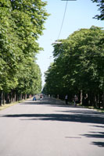De meest beroemde attractie van Prater is het Riesenrad, een beroemd reuzenrad.

Hauptallee

* Afgezien van grote groene gebieden met weilanden en bosachtig gebied, is er in Prater ook een groot recreatief aanbod met tennispleinen, een groot stadium, renbanen, een zwembad en een planetarium.
* In Prater ligt er daarenboven ook een groot tentoonstellingscentrum.
* De grootste attracties van Prater zijn te vinden in het noordwestelijke deel van het park, waar een pretpark en het beroemde Weense reuzenrad gelegen zijn.
* Het gebied is vooral populair tijdens de weekends, wanneer de inwoners van Wenen naar hier komen voor een wandeling in het park of om zich te amuseren in het pretpark.

**Geschiedenis**

* 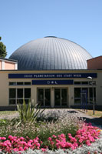Prater was oorspronkelijk een jachtterrein langs de Donau rivier dat enkel toegankelijk was voor aristocraten.
* In 1766 opende keizer Jozef II het park voor het publiek dat al snel massaal naar hier afzakte om te picknicken of om een wandeling te maken door de bossen.
* Tijdens de weekends was de Hauptallee, de grote weg die door Prater snijdt, dé plek om gezien te worden.   
  Weldra begonnen er in het noordwesten van het park enkele attracties te komen om het publiek te vermaken.
* Zo was er een draaimolen, een schietkraam en een circus.
* Deze attracties zouden uiteindelijk evolueren tot de Wurstelprater, een amusementspark.
* In 1873 was Prater het toneel van een Wereldtentoonstelling, dat voornamelijk plaats vond in de Rotunda, een groot cirkelvormige tentoonstellingsruimte.
* De Rotunda was met een diameter van 108 meter en een opvallende koepel lange tijd een van de bekendste gebouwen in Wenen tot het in 1938 door een brand verwoest werd.

**Riesenrad**

* 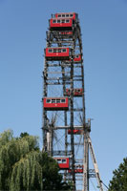De beroemdste attractie in Prater is het Riesenrad, een reuzenrad dat deel uitmaakte van een amusementspark dat Volksprater of ook wel Wurstelprater genoemd werd.
* Het rad werd in 1896-1897 opgericht door de Britse ingenieur Walter Basset.
* Het is het enige overgebleven voorbeeld van een reeks die door Basset gebouwd werden.
* Andere reuzenraden in steden als Parijs en Londen werden reeds lang geleden afgebroken.
* Het Riesenrad werd deels bekend vanwege de verschijning in de klassieker 'The Third Man' uit 1949 waarin Orson Welles een rondje in het reuzenrad maakt.
* Het enorme rad draait aan een snelheid van amper 75 cm per seconde.
* Vanaf een hoogte van zo'n 64 meter heb je een prachtig zicht over Prater.

**Wurstelprater**

* 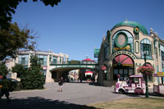Het Riesenrad maakt deel uit van een amusementspark, de Wurstelprater, ook wel Volksprater genoemd.

Ingang van Wurstelprater

* Hier kan je je amuseren in achtbanen, paardemolens, spooktreinen, botsauto's en andere attracties.
* De huidige versie van Wurstelprater is een gemoderniseerde versie van een ouder amusementspark dat in 1945, aan het einde van de Tweede Wereldoorlog afbrandde.
* Een klein museum in Prater, het Pratermuseum, laat de magie van het oude Wurstelprater herleven met een tentoonstelling van foto's, schilderijen, aanplakbiljetten en zelfs oude automaten.

**Grüner Prater**

* 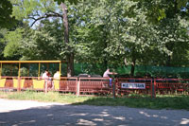Het hart van Prater wordt gevormd door het 600 hectare grote Grüner Prater, een natuurpark met bosgebied, vijvers, kreken en grasvelden.
* De Hauptallee, een 4,7 km lange laan met kastanjebomen doorsnijdt het park en leidt van het Riesenrad in zuidoostelijke richting naar het Lusthaus, een 18e eeuws paviljoen dat oorspronkelijk gebouwd was als jachthuis, maar dat nu dienst doet als restaurant.
* Bezoekers doorkruisen Prater zowel te voet als met de fiets, maar een mogelijk alternatief biedt de Liliputhbahn, een miniatuur spoorweg die een vier kilometer lange route volgt langs de Hauptallee met drie haltes: Praterstern aan het Riesenrad, Rotunda in het midden en Stadion vlakbij het grote voetbalstadion, halverwege de afstand naar het Lusthaus.